実験の条件

* 入力データ
* 入力データ数：129
* 入力データの構造：

[width:80, height:45, framesize:30, COLOR:RGB=3]　の動画

* ニューラルネットの構造
  + 入力層（入力データの構造に対応）：
    - サイズ：80 x 45 x 30 x 3
  + 中間層：
    - サイズ：1024
    - 活性化関数：tanh
  + 出力層（分類するものに対応）：
    - サイズ：４
    - 活性化関数：softmax
* 学習処理
  + 最適化アルゴリズム（optimizer）：adam
  + 誤差関数：**変化量**
  + バッチサイズ：5
  + エポック数：10
* シード

np.random.seed(20201218)

tf.random.set_seed(20201218)

誤差関数比較（学習時）

* + 平均二乗誤差関数（MSE）

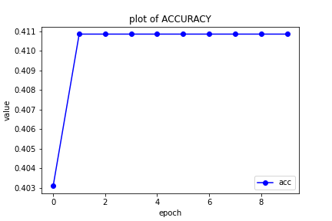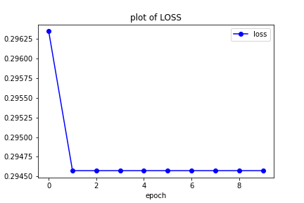

* + 平均絶対誤差関数（MAE）

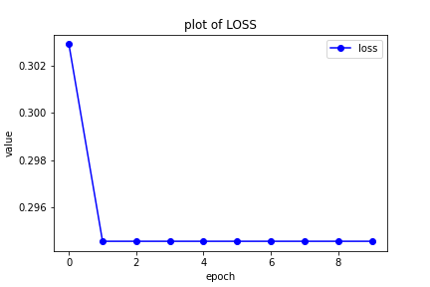

* + 平均二乗対数誤差関数（MSLE）

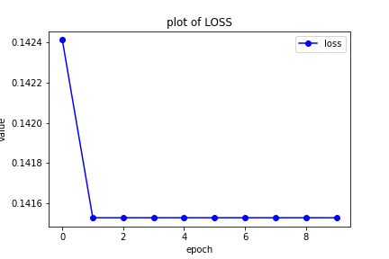

* + 交差エントロピー誤差関数（CEE）

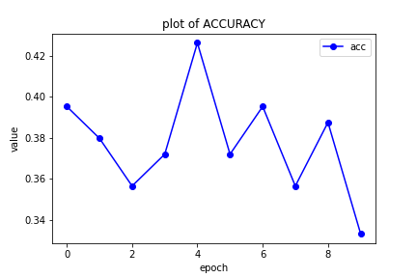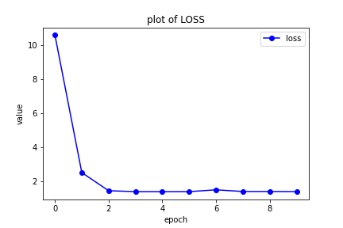

* 平均系の関数はテストデータに対する正答率はほぼ同じ
  + 損失関数の値が違っている　→　減り方は変わらない
* CEEは平均系の関数と比べて、初期変化が激しい
  + 正答率はエポック全体で見ると安定していない

→　未知のデータに対応しようとしている？